matemática – sólidos geométricos/planificações
As figuras abaixo são sólidos geométricos.
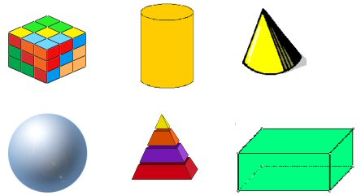
- Escreva o nome dos sólidos acima.

_______________________________

_______________________________

_______________________________

_______________________________

_______________________________

_______________________________

Os sólidos que tem superfície curva são chamados de corpos redondos.
Os sólidos que tem superfície plana são chamados de poliedros.

- Com qual sólido geométrico se parece?
a) se parece com:.................................................
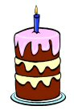
b) se parece com:................................................
c) se parece com:..................................................
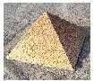
d) se parece com:.................................................
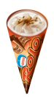
e) se parece com:..................................................
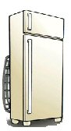
f) se parece com:.....................................................
3. Descreva esses sólidos sem dizer os seus nomes.
_______________________________________________________________________________________________________________________________________________________________________________________________________________

_______________________________________________________________________________________________________________________________________________________________________________________________________________

______________________________________________________________________________________________________________________________________________________________________________________________________

______________________________________________________________________________________________________________________________________________________________________________________________________

4.Observe o cubo. Está sendo desmontado até a sua planificação.

Complete os esquemas das planificações de modo que se possa construir com elas um cubo.

5. Recorte e monte o cubo.

